MATERIALES ELABORADOS EN EL SEMINARIO “HABILIDADES DE LIDERAZGO, INTELIGENCIA EMOCIONAL Y COACHING”, REALIZADO EN EL IES ALAMEDA DE OSUNA – CURSO 2018-2019.

PLAN DE ACCIÓN TUTORIAL PARA EL TRABAJO DE LAS EMOCIONES EN 1ºESO.

El objetivo de este plan es ayudar a los alumnos a procesar sus emociones como herramienta para mejorar sus relaciones personales y percibir su potencial. Para ello, trabajaremos la metodología de las siete Ps desarrollada en este seminario, utilizando las sesiones de tutoría de 1ºESO del primer trimestre, al ser estos alumnos nuevos en el centro. De entre las 7 Ps, hemos escogido las más adecuadas para este rango de edad.

ACTIVIDAD INTRODUCTORIA (2 sesiones).
Proyección de la película “Del revés” (“Inside out”) como primera aproximación a las emociones, con una reflexión posterior.

PRESENCIA (1 sesión)
Existen varias dinámicas para trabajar la escucha activa a través del juego, por ejemplo “el autobús” y “el ciego”, sacadas de http://elblogdelmandointermedio.com/2016/01/11/juegos-practicar-escucha-activa/

POSITIVIZAR 1 (1 sesión)
Proponer a los alumnos situaciones con pequeños obstáculos que podrían ser percibidos como negativos a priori. Ellos deberán revertir dicha situación para encontrar su lado positivo. Como ejemplo podemos poner la situación del primer día de instituto sonde ocurren cosas como:
- Tu ropa favorita está en la lavadora.
- Te ha salido un grano.
- Te toca una profesora que sabes que es un hueso.
- Pierdes el autobús y llegarás tarde.
- Te toca en una clase donde no están ninguno de tus amigos del año pasado.

POSITIVIZAR 2 (1 sesión)
Reconocimiento de alumnos: Cada alumno deberá escribir una cualidad positiva de cada uno de sus compañeros. Para ello, pasaremos un folio para cada alumno y los alumnos rellenaran tantos folios como compañeros tengan en clase. Estos listados de cualidades positivas de cada alumno se leerán en alto en una sesión de tutoría.

POSITIVIZAR 3: ACTIVIDAD TRASNVERSAL: Actividad a lo largo de todo el curso.
Se elaborará un mural en la clase en el que semanalmente un alumno incorpore una palabra de impacto positivo, explicando el porqué la percibe como tal. Ejemplos de palabras positivas son “brillo”, “salto”, etc. A final de año deberán escoger, de entre todas las palabras, aquellas que les hayan transmitido mayor energía positiva.

EMPATIZAR 1 (2 sesiones)
Visionar y comentar una de estas dos películas: “Matilda”, basada en el libro de Roal Dahl, o “ET”.
EMPATIZAR: PONTE EN MIS ZAPATOS
Aprovechando el proyecto que sobre los refugiados se está desarrollando en el centro, los alumnos participarán en las distintas actividades del proyecto. El proyecto se llama “Ponte en mis zapatos” y se accede a él a través del siguiente vínculo: https://sites.google.com/view/ponteenmiszapatos/p%C3%A1gina-principal
EMPATIZAR 3: Cambio de papeles (1 sesión)
Dramatización de escenas cotidianas del aula y de casa, como, por ejemplo, padres e hijos o profesores y alumnos.

PROCESAR
Actividad que se va a desarrollar a través de la música como vehículo de expresión de emociones. Primero se presentan las 8 emociones básicas de Goleman (miedo, alegría, tristeza, vergüenza, ira, asco, amor y sorpresa), planteando distintas situaciones en las que se produce cada una. A continuación se reproducirán distintos fragmentos musicales que los alumnos deberán asociar a una o más emociones.

Versión basada en el blog de Mònica Fusté
https://www.monicafuste.com/como-descubrir-tu-don-natural/

Las estrategias claves para descubrir tu talento:
POTENCIAR

1.- Autoconocimiento (test escrito en clase)(1 sesión)
- ¿Con qué disfrutas realmente?
- ¿Con qué actividades pierdes la noción del tiempo? Haz una lista. Fíjate en todo aquello que haces con facilidad, sin esfuerzo, de forma natural, fluida y que pierdes la noción del tiempo cuando las haces. Empieza por observarte con más atención en tu día a día. Seguramente te darás cuenta de que en muchas ocasiones, te concentras tanto en algo que es como si “desaparecieras”. Esto te dará muchas pistas sobre cuáles son tus talentos.
- ¿Cuáles son tus intereses y aficiones? ¿De qué temas hablas?
- ¿Qué es aquello en tu vida sin lo cual no podrías vivir?
- ¿En qué cosas recibes reconocimiento de los demás?
- ¿Cómo ayudas a los demás? ¿Qué les aportas?
- ¿Qué harías aunque no te pagaran por ello por el simple placer de hacerlo?
- ¿Cuáles son los blogs que lees o los canales de Youtube que ves? Si tuvieras que escribir un blog o crear un canal, ¿cuál sería tu tema?
Debate los resultados con los demás
2.- Referentes (tarea de reflexión y debate en clase)(1 sesión)
A quienes admiras y pregúntate el porqué.
Aunque no te lo creas, todo lo que admiras de otros son cualidades y fortalezas que tú también tienes, que quizás aún no has desarrollado o no has reconocido como propias.
No hay dudas de que las personas que admiramos nos reflejan aspectos que desconocemos de nosotros mismos o un potencial.
Así que pregúntate quiénes son tus referentes, por qué los admiras y qué es exactamente lo que admiras de ellos.
Además de a tus referentes, también puedes analizar a las personas con las que más interactúas a diario ya que seguramente también te muestran talentos que posees.
Dicen los expertos que nos acabamos convirtiendo en alguien igual a las 5 personas con las que más interactuamos en nuestro día a día.
Debate sobre este tema con tus compañeros/as
3.- Feedback (tarea extraescolar) (1 sesión)
Pide feedback positivo a mínimo 5 personas de diferentes áreas de tu vida
Pregunta a las personas que conoces, y, si puede ser, a diferentes personas de diferentes áreas de tu vida: familia, amistades, compañeros, vecinos, etc.
Pídeles que te describan qué cualidades, puntos fuertes y talentos ven en ti.
A veces, nos conocen más los demás que uno mismo. No cuesta nada hacerlo. Te ayuda muchísimo. Todo el mundo está encantado de proporcionarte esta información, y te va a clarificar, y verás la coherencia con todas las personas que te conocen.
Debate en clase sobre los resultados obtenidos
4.- Creatividad (tarea extraescolar en la preparación y de clase en la ejecución) (1 sesión)
Una vez explorado nuestro autoconocimiento elige una actividad basada en tu talento para presentar al resto de la clase haciendo un Mi clase GOT TALENT

Total: 4 sesiones
Actividades adaptadas de https://www.monicafuste.com/como-descubrir-tu-don-natural/

Emotion Wheel by Robert Plutchik

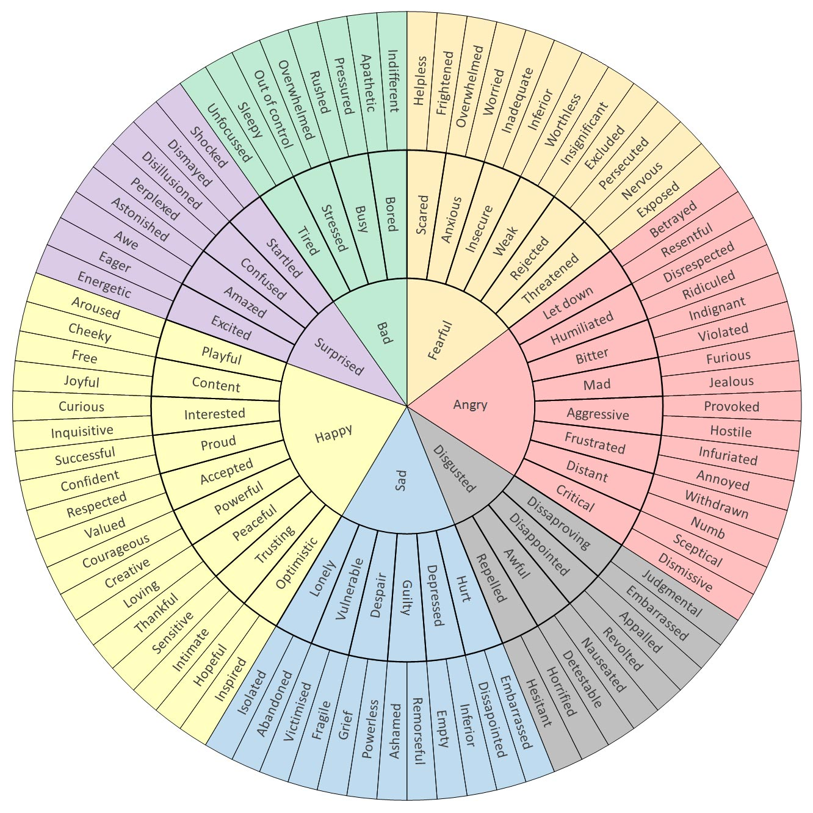

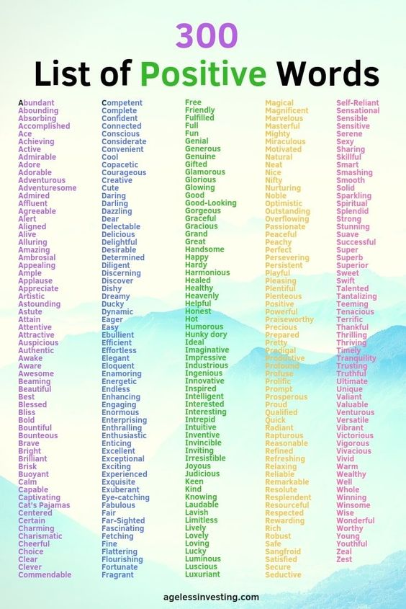

TedEd: Charla TED con un cuestionario posterior para trabajar los contenidos. La charla está disponible en: https://www.youtube.com/watch?v=QFk3e5PcK7s

CAN MACHINES READ OUR EMOTIONS?

- What was the main point of Paul Ekman’s theory of universal emotions?
AThat people can feel only six emotions
BThat the only way to show happiness is to smile
CThat emotions are only manifested in the human face
DThat when shown a photo of a person crying, people will recognize sadness, regardless of cultural and demographic background

- Emotion understanding is now easier for machines because of:
APeople tagging themselves and adding hashtags to social media posts
BPeople carrying mobile phones and using wearables almost all the time
CPrices and size of processors, memory, and storage being at an all-time low
DAll of the above

- In order to be trained successfully, neural networks require:
ALots of pre-classified training data
BHigh-quality images
CData from different cameras
DData from microphones and wearables

- A major problem for self-driving cars would be:
ATo locate humans walking in front of them
BTo verify the identity of the car driver
CTo decide what to do in an unknown situation
DTo find its way in an unknown neighborhood

- Machines identifying emotions: this can be dangerous because:
AThey can steal and use our credit card information
BThey can recognize us in an outdoor setting
CThey can falsely predict our possible actions preemptively
DThey can identify whether we are attracted to someone

- Why are neural networks so dependent on lots of data, processing power, and storage in order to be trained successfully?

- Assume that you’ve trained a neural network to predict the weather. At some point, following a meteorite crash, Europe is covered by clouds of smoke; is your neural network able to adapt to the new situation?

- Emotion recognition algorithms have been around since the 1990s; why did it take them so long to become mainstream?

TedEd: Charla TED con un cuestionario posterior para trabajar los contenidos. La charla está disponible en: https://ed.ted.com/lessons/are-there-universal-expressions-of-emotion-sophie-zadeh

UNIVERSAL EXPRESSIONS OF EMOTIONS

- Who initially theorized that some of our most important emotional expressions are universal?
ASilvan Tomkins
BDavid Matsumoto
CCharles Darwin
DPaul Ekman

- Ekman originally identified ____ core expressions.
A8
B6
C10
D4

- Which of the following is not one of the universal expressions of emotion?
AAnger
BSadness
CFear
DTrust

- Lowered eyebrows drawn together, tense and narrowed eyes, and tight lips are seen in the emotional expression of ____.
AFear
BSadness
CAnger
DHappiness

- Some researchers believe that the expression of ____ could directly improve survival in potentially dangerous situations by letting our eyes absorb more light and our lungs take in more air, preparing us to fight or flee.
AFear
BDisgust
CAnger
DSurprise

- If some similarities exist between the structure and movement of facial muscles in humans and non-human mammals, could this mean that animals express and feel emotion in the same way that humans do?

- If some expressions communicate to others an immediate danger, like the way fear can signal the approach of a predator, what could the expression of disgust signal?

- Researchers have tested the universality of expression by studying the expression of emotion in people who are born blind and in people from remote tribes. Are there any other particular groups that researchers could study to provide further evidence of universality?

